- Для того чтобы произвести конфигурирование устройства, необходимо подключиться к нему через web-браузер (программу для просмотра гипертекстовых документов), например, Firefox, Internet Explorer. Для этого необходимо ввести в адресной строке браузера IP-адрес устройства (при заводских установках адрес: - 192.168.1.1, маска подсети – 255.255.255.0).
После введения IP-адреса устройство запросит имя пользователя и пароль.
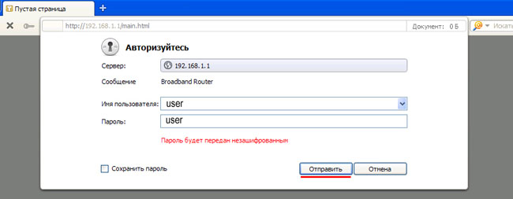
Имя пользователя user, пароль user.
- В главном окне выбираем вкладку Wi-Fi
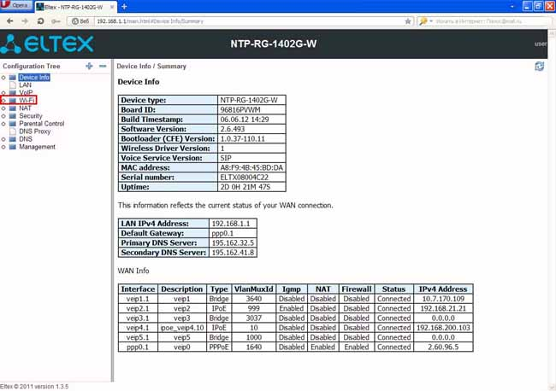
- Выберите подменю Basic
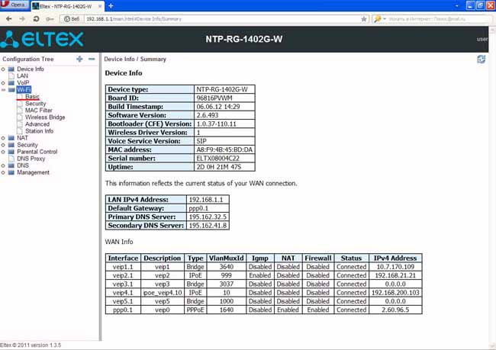
  - Установить Enable Wireless в положение выбрано (галочка поставлена).
  - В поле SSID (Service Set Identifier) впешите название Вашей беспроводной сети.
  - В поле Max Clients установите максимально возможное количество одновременных беспроводных подключений
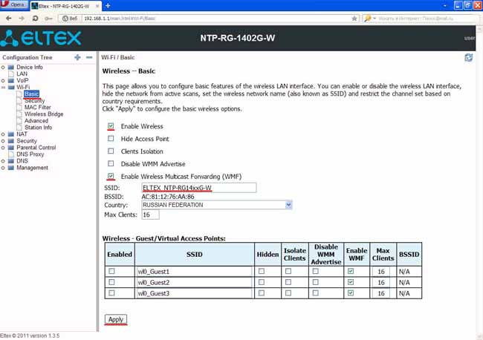
- Для принятия и сохранения изменений необходимо нажать кнопку «Apply».
- Выберите подменю Security.
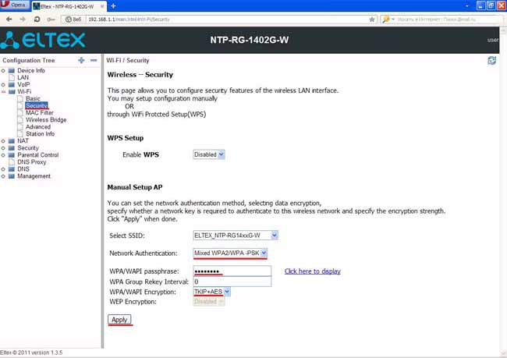
  - В поле Select SSID выбрать идентификатор беспроводной сети, для которой производится настройка параметров безопасности
  - В поле Network Authentication выбрать WPA2-PSK или Mixed WPA2/WPA-PSK
  - В поле WPA/WAPI passphrase вводим пароль сети (минимум 8 символов)
- Для принятия и сохранения изменений необходимо нажать кнопку «Apply».
- Далее переходим во вкладку Management и нажимаем кнопку Reboot
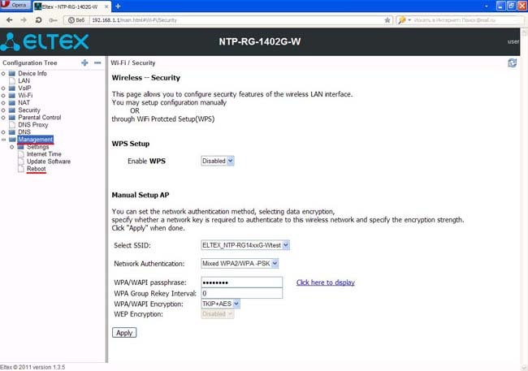
- Появится кнопка Reboot, после нажатия на неё, модем будет перезагружен через одну минуту, а после загрузки будет готов к работе
